Jenkins docker-slave 问题记录

1 镜像、版本
registry.local:9001/jenkins/jenkins：lts
Jenkins 2.319.1
- 插件版本 配置
Kubernetes 1.31.2
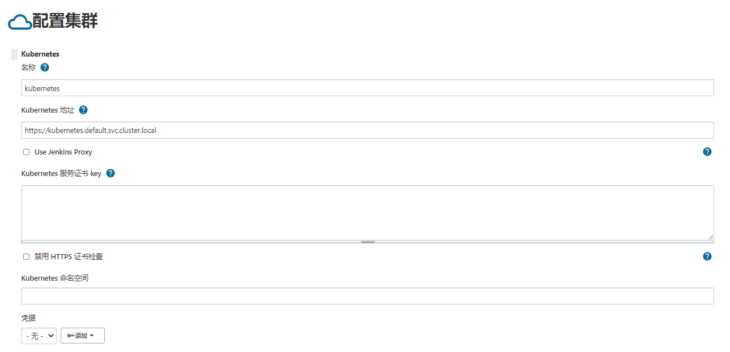
Kubernetes 地址
https://kubernetes.default.svc.cluster.local
Jenkins 地址
http://jenkins.jenkins.svc.cluster.local:8080/
Jenkins 通道
jenkins-jnlp.jenkins.svc.cluster.local:50000
以上配置结合集群部署：
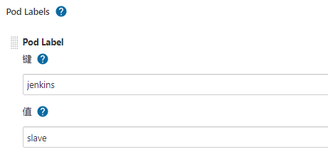

- 基础流水线配置
三个基础pod 模板 配置：
Slave
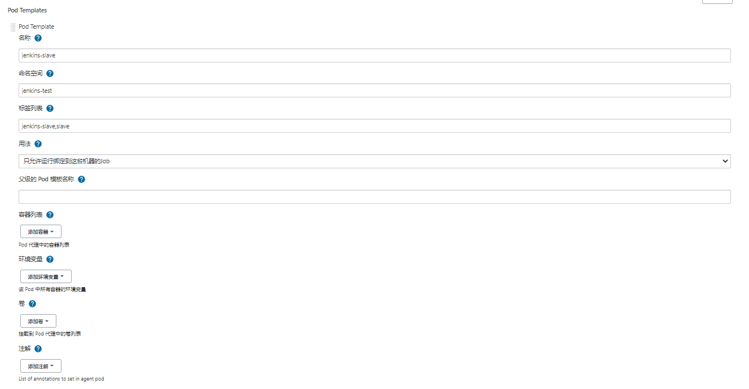
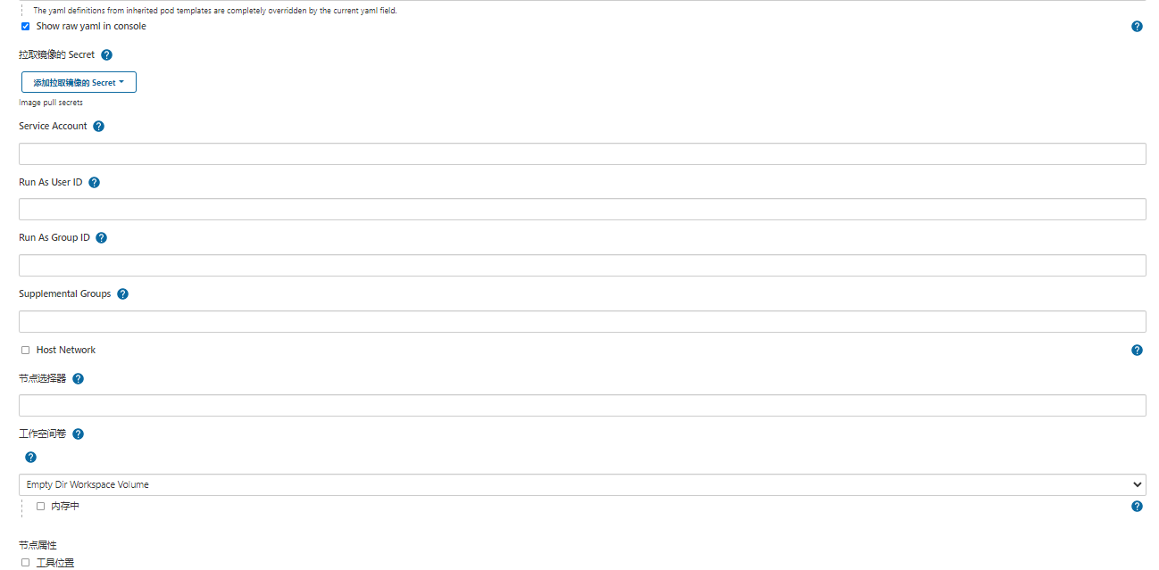
node模板
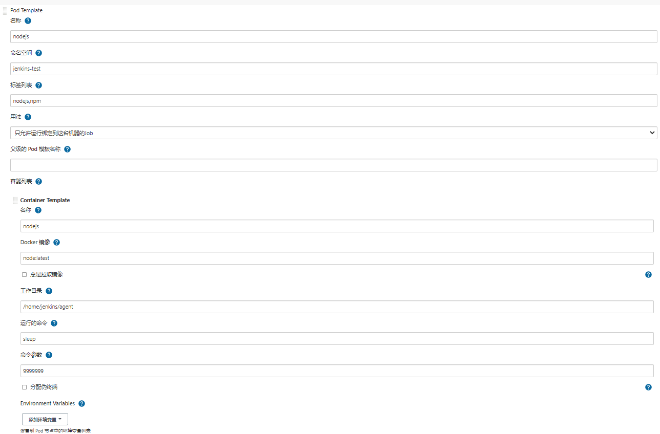
mvn 模板
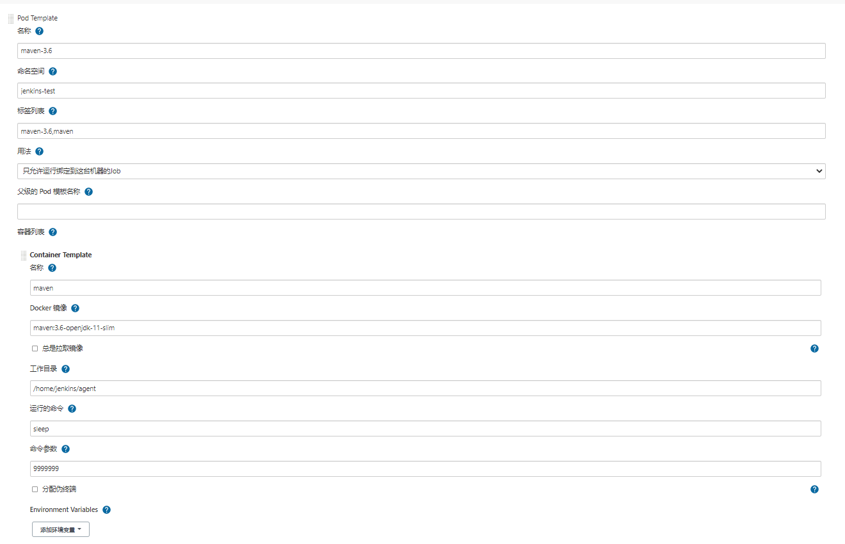
测试流水线：
test-k8s:
pipeline {
agent {
kubernetes {
inheritFrom "jenkins-slave"
}
}

stages {
stage ("hello"){
steps {
sh 'java -version'
}
}
}
}

Test-mvn
pipeline {
agent {
kubernetes {
inheritFrom "maven-3.6" **pod模板名称
}
}

stages {
stage ("hello"){
steps {
container('maven') { ** maven pod中容器名称
sh 'mvn -version'
}
}
}
}
}

Test-node
pipeline {
agent {
kubernetes {
inheritFrom "nodejs"
}
}

stages {
stage ("hello"){
steps {
container('nodejs') {
sh 'npm --version'
}
}
}
}
}

- gitlab 插件及配置
节点上生成公钥私钥，gitlab 配置公钥
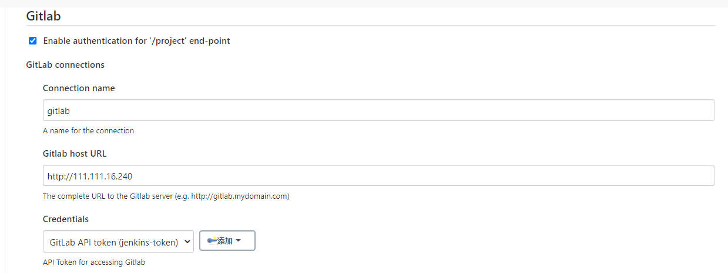

- omc-web 调试记录
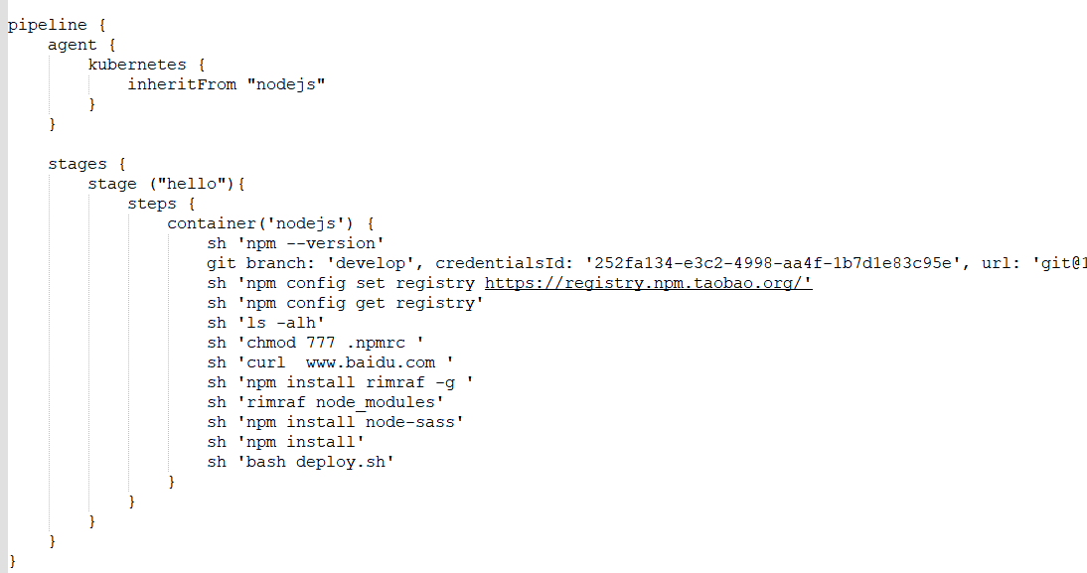
- pv 挂载docker 记录
在pod 模板中挂载docker 本地目录；测试docker 指令可用;
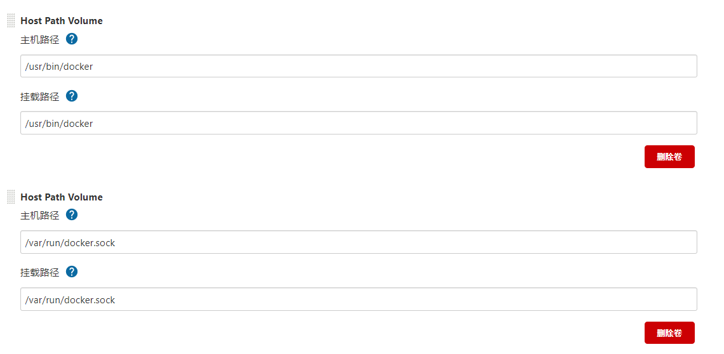
- omc-service 调试记录

修改 /omc-service/ci/mvn_package.sh 脚本路径，编译可以进行，需要讲maven 仓库挂载进入容器中；

